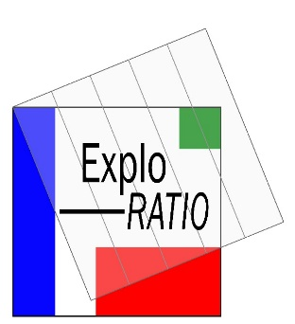
Groupe d’Enseignement Mathématique
Chemin du Cyclotron, 2
1348 Louvain-la-Neuve
exploratio@gem-math.be

ExploRATIO
COMMANDE DE MATÉRIEL (liste des prix à partir de janvier 2021)
Bon de commande à envoyer par courriel à contact@gem-math.be

Prix à l'unité € | prix à l’unité | nombre | total
Le Matériel  (pochette + 12 transparents) | 7 €
Fenêtre à fractionner | 6 €
Fascicule vignettes Niveau 1 | 12 €
Fascicule vignettes Niveau 2 | 12 €
Guide méthodologique Niveau 1 | 18 €
Guide méthodologique Niveau 2 | 15 €
Une feuille de 6 transparents A  (2, 2, 3, 4, 5, 6 - non découpés) | 1 €
Une feuille de 6 transparents B  (7, 8, 9, 10, 10, 1 - non découpés) | 1 €
Prix en kits €
Kit 2 élèves Niveau 1  (1 pochette, 1 vignettes, 2 fenêtres) | 26 €
Kit 2 élèves Niveau 2  (1 pochette, 1 vignettes, 2 fenêtres) | 26 €
Kit 1 élève Niveau 1  (1 pochette, 1 vignettes, 1 fenêtre) | 22 €
Kit 1 élève Niveau 2  (1 pochette, 1 vignettes, 1 fenêtre) | 22 €
Kit prof Niveau 1  (1 pochette, 1 vignettes NIv1,  1 fenêtre, 1 guide méthodo NIv1) | 37 €
Kit prof Niveau 2  (1 pochette, 1 vignettes Niv2,  1 fenêtre, 1 guide méthodo NIv2) | 34 €
Kit "total" du prof  (1 pochette, 1 fenêtre, 2 vignettes Niv1&2, 2 guides méthodo Niv1&2) | 58 €
Montant total de la commande  (frais de port en sus en cas de livraison par colis postal) |  |  | ………………………………..€

Adresses de facturation et de livraison à compléter au verso

Nom de la personne ou de l'institution :

…………………………………………………………………………………………………………………………

Nom et adresse de facturation :

…………………………………………………………………………………………………………………………

…………………………………………………………………………………………………………………………

…………………………………………………………………………………………………………………………
Livraison
- par colis postal (frais de port en sus). Nom et adresse de livraison :

…………………………………………………………………………………………………………………………

…………………………………………………………………………………………………………………………

…………………………………………………………………………………………………………………………

…………………………………………………………………………………………………………………………

- commande retirée sur place (Wavre ou Bxl), sur rdv à convenir par mail.

Date : Signature :

